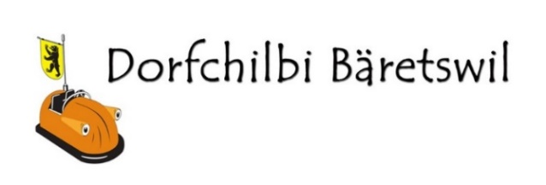 Bäretswil, im Mai 2023

Ihr Inserat für die Dorf-Chilbi 22. – 24. September 2023

Sehr geehrte Damen und Herren
Die Freude darüber, dass wir im 2022 die beliebte Dorfchilbi Bäretswil wieder durchführen konnten war bei uns sehr gross. Auch die Rückmeldungen und strahlenden Gesichter der Besucherinnen und Besucher und die sehr engagierten Vereine, ohne die eine Chilbi Bäretswil nicht stattfinden kann, haben dies bestätigt.
Jetzt sind wir an der Planung für die Dorf-Chilbi 2023. Über eine Unterstützung für diesen beliebten Dorfanlass würden wir sehr freuen.
Wir werden ein Plakat mit allen Sponsoren auf dem Chilbi-Gelände präsentieren, bei dem Sie mit Ihrem Inserat von allen Chilbi-Besuchern gesehen werden. Auf der Homepage www.chilbi-baeretswil.ch veröffentlichen wir Ihr Inserat mit direktem Link zu Ihrer Homepage. In der Bäretswiler-Post erscheint im September 2023 ein Inserat mit einem Hinweis auf die Homepage auf der alle Sponsoren zu finden sein werden.
Als Dank für Ihr Engagement werden wir am Freitag 22.09.2023 von 17.45 – 18.30 Uhr auf dem Chilbi-Gelände einen Sponsoren-Apéro veranstalten bei dem Sie interessante Kontakte knüpfen können. Dieses Jahr wird der Apéro von der Feuerwehr Bäretswil ausgerichtet, wir würden uns freuen, Sie dort zu treffen.
Ihr Inserat / Logo werden wir auf der Homepage sofort nach Eingang veröffentlichen und mit dem Direktlink auf Ihre Homepage für ein Jahr aufgeschaltet lassen.
Bitten senden Sie den beiliegenden Bestellschein sowie die Vorlage für Ihr Inserat in hoher Auflösung an info@chilbi-baeretswil.ch mit dem Vermerk „Dorf-Chilbi Bäretswil 2023“.
Für Ihre Unterstützung danken wir Ihnen im Voraus und freuen uns, Sie an der Chilbi 2023 beim Sponsoren-Apéro begrüssen zu dürfen.

Freundliche Chilbi-Grüsse

Chilbikommission Bäretswil
Conny Schmidlin

Chilbikommission Bäretswil, Conny Schmidlin, Aemetstrasse 6, 8344 Bäretswil,
info@chilbi-baeretswil.ch oder conny.schmidlin@chilbi-baeretswil.ch

